普通递归关系
源程序名 RECUR.??? (PAS,C,CPP)
可执行文件名 RECUR.EXE
输入文件名 RECUR.IN
输出文件名 RECUR.OUT
考虑以下定义在非负整数n上的递归关系：
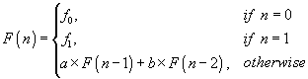
其中a、b是满足以下两个条件的常数：
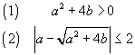
给定, , , 和 ，请你写一个程序计算，可以假定是绝对值不超过的整数(四舍五入)。

输入
输入文件一行依次给出5个数，, , , 和，, 是绝对值不超过，n是非负整数，不超过。另外，a、b是满足上述条件的实数，且。

输出
输出一行。

样例
RECUR.IN
0 1 1 1 20
RECUR.OUT
6765
RECUR.IN
0 1 -1 0 1000000000
RECUR.OUT
-1
RECUR.IN
-1 1 4 -3 18
RECUR.OUT
387420487

